CTA S&T Strategies Programme (Improving Higher Education
in Agriculture & Science in Africa

Case Study of Niger

Presented by Dan Guimbo Iro
Postgraduate Student
Faculty of Agronomy
University Abdou Moumouni of Niamey
BP 10960, Niamey, Niger
Tel: +22796461048
E-mail: danguimbo@yahoo.fr

August 2008

Sommaire

Introduction générale 57
La demarche méthodologique 9
Chapitre I : Aperçu sur les flux des élèves en fin des études secondaires 10
Chapitre II : Les cadres historique, institutionnel, organisationnel, pédagogique et académique de l’Université Abdou Moumouni de Niamey 11
1. Le cadre historique, institutionnel et organisationnel 11
2. Situation pédagogique et académique à l’Université Abdou Moumouni 12
3. Recrutement des enseignants sur un critère objectif ou subjectif ? 13
4. Contraintes générales au bon fonctionnement de l’Université 14
5. Evolution des effectifs d’étudiants par Faculté et par sexe 17
6. Analyse qualitative du genre 20
7. L’Université sur le chemin des reformes 23
Chapitre III : Présentation et fonctionnement de la Faculté d’Agronomie 25
26
26
1. Les ressources humaines 26
2. Les matériels techniques 27
Chapitre IV : Appréciations des étudiants sur les activités pédagogiques
et académiques à la Faculté d’Agronomie 28
1. Critiques sur les programmes d’enseignement 28
2. Université : pourquoi tant d’échecs ? 29
3. Les difficultés relationnelles enseignants-enseignés 31
4. La situation et la qualité des enseignements 31
Chapitre V : Présentation et fonctionnement de l’IPDR de Kollo 32
1. Difficultés liées au fonctionnement de l’IPDR 33
1.1. L’insuffisance de la documentation 33
1.2. Les problèmes financiers 33
1.3. Les contraintes pédagogiques 33
2. Evolution des effectifs des élèves 34
Chapitre VI : Axes stratégiques pour le développement des enseignements supérieurs au Niger 36
Conclusion générale 38
Références bibliographiques 39

Liste des tableaux
Tableau I : Taux d’exécution des programmes à l’Université Abdou Moumouni de 1998 à 2008 12
Tableau II : Situation des effectifs d’étudiants par Faculté et par sexe en 2008 18
Tableau III : Répartition de l’effectif du personnel de la Faculté d’Agronomie 26
Tableau IV : Les laboratoires de la Faculté d’Agronomie et leurs activités 27

Liste des figures
Figure 1 : Flux des étudiants en fin des études secondaires 10
Figure 2 : Structuration de l’Université Abdou Moumouni de Niamey 11
Figure 3 : Etapes de recrutement des enseignants-chercheurs 13
Figure 4 : Évolution des effectifs d’étudiants à l’UAM 19
Figure 5 : Évolution des effectifs d’étudiants par Faculté et par sexe 20
Figure 6 : Les filières et les niveaux d’enseignement à la Faculté d’Agronomie 25
Figure 7 : Appréciation par les étudiants du programme de formation à la Faculté d’Agronomie 28
Figure 8 : Nombre moyen de sorties de terrain 28
Figure 9 : Les facteurs d’échec aux études universitaires au Niger 29
Figure 10 : Les difficultés rencontrées durant la formation universitaire au Niger 30
Figure 11 : Évolution du nombre d’élèves 34
Figure 12 : Évolution du nombre d’élèves suivant le genre 35
Figure 13 : Évolution du nombre d’élèves selon les filières 35

Sigles et abréviations

ANAFE : African Network for Agriculture, Agroforestry and Natural Resources Education

AUF : Association des universités francophones

CNF : Campus numérique francophone

CTA : Centre technique de coopération agricole et rurale

EPT : Éducation pour tous

FA : Faculté d’Agronomie

FS : Faculté des Sciences

FSS : Faculté des Sciences de la Santé

FSEJ : Faculté des Sciences économiques et juridiques

FLSH : Faculté des Lettres et des Sciences humaines

IPDR : Institut pratique de développement rural

LMD : Licence, Master, Doctorat

UAM : Université Abdou Moumouni

UVA : Université virtuelle africaine

Résumé
La présente étude, conduite à l’Université Abdou Moumouni (UAM) de Niamey et à l’Institut pratique de développement rural (IPDR) de Kollo, vise à mener des investigations non seulement sur les aspects d’organisation pédagogique et académique, mais aussi sur la situation sociale des étudiants de ces institutions. La méthode des investigations repose sur des enquêtes auprès des composantes de l’UAM et l’IPDR, des services de scolarité de chaque institution et des archives de deux ministères en charge de l’éducation nationale du Niger, mais aussi sur les observations dans les laboratoires. Il ressort des investigations que l’UAM de Niamey et l’IPDR de Kollo ont respectivement pour mission la formation des cadres supérieurs et moyens du pays. Cependant, ces institutions rencontrent des difficultés dont les plus cruciales sont l’insuffisance ou même l’absence de fonds documentaire, le manque de ressources financières et budgétaires qui handicape de manière significative les activités pédagogiques et académiques. L’étude a relevé que, depuis 1990, les programmes d’enseignement à l’UAM ne sont exécutés qu’à hauteur de 90 %. Les causes en sont les nombreuses grèves, débrayages, assemblées générales, agitations permanentes organisées et les problèmes sociaux importants. L’étude a aussi montré, en ce qui concerne l’évolution des effectifs globaux sur une période de 14 ans, que les étudiants sont très nombreux à la Faculté des Lettres et Sciences humaines où se trouvent 42 % des effectifs ; ensuite viennent les disciplines Droit, Économie et Gestion avec un taux de 24 %. Les Facultés des Sciences et des Sciences de la Santé occupent respectivement les troisième et quatrième rangs. Une proportion élevée des filles s’observe dans la Faculté des Sciences de la Santé et la Faculté des Lettres et Sciences humaines. L’étude a également analysé les appréciations portées par les étudiants de la Faculté d’Agronomie sur les activités académiques et pédagogiques. Beaucoup de théorie, peu de pratique et trop de surcharge sont les termes les plus utilisés par les étudiants. Les facteurs d’échec soulignés par ces étudiants à l’Université Abdou Moumouni de Niamey sont multiples, dont les plus importants sont l’instabilité académique, la situation sociale, le mode d’évaluation, le programme surchargé, la capacité des infrastructures, le manque d’enseignants de qualité, la baisse de niveau et la délinquance. Définir et adapter les missions de l’enseignement supérieur en tenant compte des besoins et priorités de développement du pays, créer une structure institutionnelle pour le suivi et l’évaluation de l’adéquation des programmes, offrir une formation pédagogique aux enseignants nouvellement recrutés et créer une direction des études dans chaque Faculté avec pour mission la réforme des programmes et leur adaptation, les équivalences, tels sont les principaux axes stratégiques pour le développement des enseignements supérieurs au Niger.
Mots-clés : activités pédagogiques, activités académiques, situation sociale, facteurs d’échec, Université Abdou Moumouni, Institut pratique de développement rural, Niger.

Abstract
A study was conducted at the University Abdou Moumouni of Niamey and the Practical Institute for Rural Development of Kollo, with aims of carrying out investigations not only for academic and pedagogical organizations, but also on student social conditions in these two institutions. The method used was survey of major components of these institutions, academic services and library and documentation centers of the two ministries in charge of training in Niger as well as the various laboratories.
The results of these investigations showed that both University Abdou Moumouni and Practical Institute for Rural Development of Kollo have as main mission, training of professionals at various levels. But these two institutions encountered various problems. The most important problems are: insufficiency or lack of documentation, financial resources and budgetary which hinder significantly the academic activities. This study reveals that since 1990, training programmes at UAM were only executed for 90%. The main causes are: various riots, general assemblies, permanent agitations as well as other social problems. The study has also shown that the evolution of number of students in 14 years, Faculty of Arts and human sciences has the largest number of students (42%) of total number, followed by the Faculty of Law and economic sciences (24%), Faculties of Sciences and Medical sciences were classified third and Fourth respectively. The high proportion of female students was observed in the Faculty of Arts and human sciences. The study has also analyzed Faculty of Agronomy student’s appreciations o academic and pedagogic activities. It was revealed that there is too much theory, less practical training, work overload. The factors of failure underlined by these students are academic instability, social situation, evaluation procedures, overloaded programme, infrastructural capacity, the quality of lecturers, and decrease in the level of students and so on.
Define and adapt high education missions by taking into account the country’s needs and priority of development, create an institutional structure for monitoring and evaluation of programme adequations, offer a pedagogic training to newly recruited lecturer, create a direction of study in each faculty with a mission of reforming the programmes and their adequation, equivalences, are the principal strategic axis for the development of high education in Niger.
Keywords: academic and pedagogic activities, social situation, factors of failure, University Abdou Moumouni, Practical Institute for Rural Development (Kollo), Niger.

Introduction générale
Le Niger, pays sahélien de 1 267 000 km², est frontalier avec l'Algérie et la Libye au nord, le Nigeria et le Bénin au sud, le Tchad à l'est, le Burkina Faso et le Mali à l'ouest.
Le Niger est, comme tous les pays du Sahel, confronté à des sécheresses cycliques qui ont entraîné une insécurité alimentaire devenue structurelle depuis une décennie, et créé une précarité au sein de la population qui est rurale à 84 % et très pauvre à 64,7 %.

La population du Niger (10 millions d'habitants), avec un taux d'accroissement de 3,32 %, double tous les 21 ans. Il existe un réel paradoxe entre le taux de scolarisation et la répartition par tranche d'âge : 50 % de la population nigérienne a moins de 15 ans et 75 % a moins de 35 ans.
Le taux brut de scolarisation avoisine 45 % dans le primaire, 15 % dans le secondaire et on enregistre un taux d’analphabétisme de 85 %, c’est-à-dire des chiffres inférieurs aux moyennes pour l’Afrique subsaharienne qui sont de 57 % pour le primaire et de 60 % pour l’analphabétisme ; 80 % des filles de 7 à 12 ans ne sont pas scolarisées, et sur 100 enfants scolarisés seules 40 filles sont inscrites. Cette proportion diminue en zone rurale, où les jeunes filles ont un véritable rôle économique (tâches ménagères, corvées d'eau ou gardiennage des troupeaux) qui retient les mères de scolariser leurs filles.

L’enseignement supérieur a connu aussi d’énormes difficultés dont les plus importantes sont les grèves répétées des enseignants-chercheurs et des étudiants, les années blanches et la démobilisation des corps enseignants…
Sachant qu’aucun développement durable n’est possible en dessous d’un seuil de scolarisation de 50 %, on peut mesurer toute l’acuité avec laquelle les défis se posent au Niger, en termes de développement. Au premier rang de ceux-ci, figure l’éducation avec les objectifs de la Déclaration de Dakar, à savoir réaliser l’éducation primaire universelle pour tous (EPT) en l’an 2005. Un autre objectif du Millénaire pour le développement est de réduire la pauvreté de moitié en 2015 et de réaliser l’égalité d’accès à tous les niveaux de l’éducation pour les garçons et les filles.
Il est clair que, pour atteindre ces objectifs, le gouvernement, avec l’appui des partenaires de développement et des autres acteurs de l’éducation, doit impérativement mobiliser les énergies et les moyens nécessaires pour promouvoir l’enseignement primaire et supérieur.

C’est dans cette perspective que le CTA, en collaboration avec l’ANAFE, manifeste de plus en plus un regain d’intérêt pour les institutions engagées dans le développement agricole et rural, dans un monde caractérisé non seulement par une globalisation de l’économie de marché mais également par le développement de la science et des technologies. Et ce sont les institutions d’enseignement supérieur et de recherche qui sont à même de former les compétences nécessaires.

La présente étude est focalisée sur le cas de l’Université Abdou Moumouni de Niamey et de l’IPDR de Kollo au Niger. Six chapitres constituent la trame du présent rapport :
- Chapitre I : Aperçu sur les flux des élèves en fin des études secondaires.
- Chapitre II : Le cadre historique, institutionnel, organisationnel, pédagogique et académique de l’Université Abdou Moumouni de Niamey.
- Chapitre III : Présentation et fonctionnement de la Faculté d’Agronomie.
- Chapitre IV : Appréciations des étudiants sur les activités pédagogiques et académiques à la Faculté d’Agronomie.
- Chapitre V : Présentation et fonctionnement de l’IPDR de Kollo.
- Chapitre VI : Axes stratégiques pour le développement des enseignements supérieurs au Niger.

La démarche méthodologique
L’étude a été réalisée de juin à août 2008 à l’Université Abdou Moumouni (UAM) de Niamey, à l’Institut pratique de développement rural (IPDR) de Kollo et dans les ministères en charge de l’éducation. La méthode des investigations repose sur des enquêtes auprès des composantes de l’UAM et l’IPDR, des services de scolarité de chaque institution et des archives de deux ministères en charge de l’éducation nationale.
À l’Université Abdou Moumouni de Niamey, un échantillon de 205 étudiants dont 130 à la Faculté d’Agronomie a été interviewé ainsi que 13 élèves à l’IPDR de Kollo. Des entretiens avec les responsables administratifs et académiques ont été conduits pour appréhender les fonctionnements de ces institutions. Des enquêtes exploratoires dans les laboratoires et les terrains d’expérimentation de la Faculté d’Agronomie et de l’IPDR ont été effectuées, ainsi que des entretiens avec les techniciens de ces laboratoires.
Les informations collectées sont relatives aux flux des élèves en fin des études secondaires, au cadre historique, institutionnel, organisationnel, pédagogique et académique de l’Université Abdou Moumouni de Niamey, au fonctionnement de la Faculté d’Agronomie ; elles concernent également les appréciations des étudiants sur les activités pédagogiques et académiques à la Faculté d’Agronomie, et permettent de dégager les axes stratégiques pour le développement des enseignements supérieurs au Niger.

Chapitre I : Aperçu sur les flux des élèves en fin des études secondaires

Au Niger, la fin des études secondaires (13 ans de scolarité normale) est sanctionnée par un diplôme, le baccalauréat. Les possibilités de poursuite des études sont offertes par les études universitaires et les études professionnelles (figure 1).
ÉEcoles d’informatique

ÉEtudes universitaires
Études professionnelles Etudes professionnelles

Université de Niamey

Universités étrangères

Exclusion ou abandon

Fin des études secondaires

Instituts uUniversitaires

IFTIC

INJS

EMIG

ÉEcole d’administration

ÉEcoles des santés

Figure 1 : Flux des étudiants en fin des études secondaires.

Pour accéder aux études supérieures, le diplôme de fin d’études secondaires est requis. Les étudiants étrangers doivent être titulaires d’un diplôme équivalent et reconnu par l’Université ou autres instituts.
Un examen spécial d’entrée à l’Université pour les non-bacheliers (les professionnels) leur permet d’accéder aux études universitaires (plus un examen du dossier du candidat).

Chapitre II : Les cadres historique, institutionnel, organisationnel, pédagogique et académique de l’Université Abdou Moumouni de Niamey

1. Le cadre historique, institutionnel et organisationnel
À sa création en septembre 1971, l’Université Abdou Moumouni était un Centre d’enseignement supérieur. Ce centre est devenu l’Université de Niamey en 1984, dénommée Université Abdou Moumouni en août 1992. Cette institution, placée sous la tutelle du ministère des Enseignements secondaire et supérieur, de la Recherche et de la Technologie, a pour mission l’enseignement supérieur, la recherche scientifique, fondamentale et appliquée, la formation et le perfectionnement de cadres supérieurs.
Comme toutes les universités africaines créées après les indépendances, l’Université Abdou Moumouni de Niamey devait former des cadres supérieurs pour la fonction publique et le développement du système éducatif national.

L’Université Abdou Moumouni est composée de Facultés, d’Instituts et d’Écoles dont la création est fixée par décret pris en Conseil des ministres (figure 2).


Faculté d’Agronomie
Faculté des Sciences

ÉEcoles nNormales sSupérieures
Institut des Radio-Isotopes

Institut de rRecherche en
Sciences hHumaines
Institut de rRecherche posur l’Enseignement des Mathématiques

Services centraux

Enseignement et recherche
Recherche

Administration et finances

Figure 2 : Structuration de l’Université Abdou Moumouni de Niamey.

Les Facultés ont pour mission principale l’enseignement et la recherche. Elles assurent la formation et le perfectionnement. Les Instituts ont pour activité la recherche scientifique et technologique.
L’Université comprend aussi un Centre d’enseignement de l’Université virtuelle africaine (UVA) qui offre des formations à distance et un Campus numérique francophone (CNF) qui dispense également des enseignements à distance et possède un centre de ressources, une infothèque, une salle de formation et d’auto-formation et un cyber-espace pour les enseignants-chercheurs et les étudiants.

2. Situation pédagogique et académique à l’Université Abdou Moumouni
La majorité des Facultés ont fait des tentatives d’amélioration de leurs programmes de formation. En effet, la Faculté des Sciences de la Santé a remanié deux fois les programmes d’enseignement pour toutes les disciplines depuis 1974 ; à la Faculté d’Agronomie, la dernière modification concernant l’ensemble des disciplines remonte à 1996-1997 ; et à la Faculté de Sciences, les programmes ont été remaniés en 1985.
Depuis 1990, les programmes d’enseignement à l’Université Abdou Moumouni de Niamey ne sont pas exécutés totalement (tableau I).
Tableau I : Taux d’exécution des programmes à l’Université Abdou Moumouni de 1998 à 2008.
Facultés | Taux d'exécution (%)
Faculté des Sciences de la Santé | 70
Faculté des Sciences | 90
Faculté d'Agronomie | 90
Faculté des Lettres et des Sciences humaines | 70
Faculté des Sciences économiques et juridiques | 80
École normale supérieure | 90

Il ressort du tableau I qu’en moyenne les programmes ne sont exécutés qu’à hauteur de 90 %. Les causes en sont les nombreuses grèves, débrayages, assemblées générales, agitations permanentes organisées par les étudiants eux-mêmes à cause des problèmes sociaux importants (bourses, hébergement, transports…). Le cumul de ce retard sur plusieurs années est de nature à susciter quelques inquiétudes.
Il convient de noter que, depuis plusieurs années, aucun rapport annuel de contrôle de l’exécution des programmes et des enseignements n’a été établi.

3. Recrutement des enseignants sur un critère objectif ou subjectif ?
Il n’y a pas de concours ou d’examen préalables à l’exercice de la fonction d’enseignant à l’Université Abdou Moumouni de Niamey. La procédure suivie respecte plusieurs étapes lorsque le postulant remplit la condition nécessaire d’une thèse de Doctorat de 3e cycle, Doctorat d’État ou le Doctorat unique.
Dans certains cas, le recrutement est laissé à l’appréciation du Doyen en fonction des postes budgétaires disponibles.
La figure 3 représente les étapes schématiques de recrutement des enseignants-chercheurs à l’Université Abdou Moumouni de Niamey.
Conseil du Département
Conseil de Faculté
Rectorat
Arrêté
Examen du dossier
Examen du dossier

Figure 3 : Étapes de recrutement des enseignants-chercheurs.

Le dossier de candidature est déposé auprès du département relevant de la compétence du candidat. Les départements sont majoritairement administrés par des assistants et des maître-assistants.
Cependant, il est nécessaire de mettre en place un conseil scientifique chargé de filtrer les recrutements selon des critères définis même si, depuis les journées de réflexion sur l’Université tenues en 1988, un critère important a été posé : celui de la nécessité impérieuse du diplôme de 3e cycle ou de la thèse unique pour le recrutement à l’Université.

4. Contraintes générales au bon fonctionnement de l’Université
L’Université Abdou Moumouni de Niamey est confrontée depuis une décennie à une crise multidimensionnelle dont les principales manifestations sont les suivantes :
- réduction significative des capacités de financement de l’enseignement et de la recherche ;
- inadaptation des programmes et des enseignements ;
- baisse de niveau des bacheliers ;
- redoublements et réinscriptions (d’une Faculté à une autre) trop fréquents ;
- relations difficiles entre enseignants et étudiants ;
- dégradation importante du taux d’encadrement au sein de nombreuses Facultés ;
- cloisonnement entre les Facultés, entre Facultés et Instituts, et croisement des départements d’enseignement et de recherche ;
- non-exécution des programmes d’enseignement face aux grèves répétées et aux années blanches ;
- départ massif des enseignants-chercheurs vers d’autres emplois ;
- manque d’encadrement des assistants et des attachés de recherches ;
- absence de planification rigoureuse de mise en formation ;
- laboratoires sous-équipés manquant de produits pour l’encadrement pédagogique et la recherche ;
- bibliothèques sous-équipées et non informatisées ;
- manque de moyens de déplacement sur le terrain pour les chercheurs et les étudiants.
Il convient de noter que, depuis une dizaine d’années, de nombreux rapports et études font état de la baisse du niveau dans les établissements d’enseignement primaire, secondaire et supérieur du Niger. Les facteurs à l’origine de cette situation sont les suivants :
- grèves répétées des enseignants des niveaux primaire et secondaire ;
- grèves répétées des étudiants et scolaires ;
- deux années blanches dans le secondaire en l’espace de 10 ans ;
- démobilisation des corps enseignants ;
- système de passage automatique au niveau primaire.
Ces constats et bien d’autres ont déjà été établis en 1988 et réactualisés en 1997 par une commission mise en place par l’administration de l’Université Abdou Moumouni.
Il faut souligner que l’Université Abdou Moumouni enregistre depuis une décennie des effectifs pléthoriques pour une faible capacité d’accueil. Les infrastructures existantes sont souvent vétustes, les équipements et la documentation insuffisants et souvent dépassés. Les enseignants et chercheurs sont peu nombreux et de ce fait surchargés. Le budget de fonctionnement est dérisoire, la subvention de l’État couvrant à peine 40 % des besoins. La recherche n’est pratiquement pas financée. Il en est résulté une baisse de la qualité et de l’efficacité de l’enseignement. Au plan social, il y a peu de chambres disponibles en cité universitaire alors que beaucoup d’étudiants viennent de l’intérieur du pays, ce qui pose aussi le problème du transport. La conjugaison de ces facteurs a entraîné un découragement chez plusieurs étudiants et les a conduits à abandonner leurs études universitaires.

L’instabilité liée aux fréquentes grèves des étudiants depuis le début des années 1990 perturbe le bon fonctionnement de cette institution. À l’Université Abdou Moumouni, les grèves ont conduit à deux années blanches, 1995-1996 et 1999-2000. À cela s’ajoute l’invalidation des années académiques 1989-1990 et 1992-1993 du 1er cycle de plusieurs Facultés à cause de ces perturbations et parce que les étudiants de ce cycle ont fait leur rentrée tardivement. Cela a suscité une certaine méfiance vis-à-vis de l’Université, particulièrement chez les filles pauvres, pressées de gagner leur vie pour aider leurs parents.

La conduite des recherches universitaires nécessite plusieurs sources d’information, notamment les bibliothèques, les centres de documentation, l’Internet, les séminaires, les ateliers, les colloques, les personnes-ressources et les étudiants. Certaines de ces sources d’information sont souvent inaccessibles ou d’accès difficile pour les étudiants.

Bien que la recherche universitaire soit difficilement envisageable sans bibliothèques académiques dignes de ce nom, le développement des bibliothèques universitaires en Afrique
de l’Ouest en général et au Niger en particulier connaît d’énormes difficultés. La situation actuelle des bibliothèques universitaires et centres de documentation facilement et rapidement accessibles par les différentes composantes universitaires a été bien analysée et largement soulignée par les étudiants. Alors que l’objectif principal de la bibliothèque est d’offrir aux étudiants, aux enseignants et aux chercheurs de l’Université les documents nécessaires à leurs activités, elle se trouve paralysée par l’insuffisance du budget alloué à l’achat et au renouvellement de la documentation assurant la constitution des collections susceptibles d’offrir la documentation recherchée.
Selon les étudiants, la racine de tous ces problèmes est que les décideurs académiques ont souvent manqué d’une vision claire de la mission des bibliothèques au sein de l’Université.
À l’heure actuelle, les abonnements aux documents spécialisés (revues scientifiques) sont suspendus dans la plupart des cas. En effet, selon les responsables des bibliothèques, les coûts de la documentation augmentent régulièrement, surtout pour les périodiques, et obligent souvent à supprimer chaque année des titres. Dans le cas du Niger, la majorité des bibliothèques universitaires avaient même cessé de prendre des abonnements de périodiques du fait de la taille du budget qui leur est alloué.
La documentation existante est composée majoritairement de documents d’information générale, de rapports de stage, de mémoires de fin d’études, de quelques thèses des enseignants et de revues acquises par abonnement gratuit ou par collaboration avec des partenaires de recherche ou de développement.
L’accès à cette documentation s’effectue difficilement, parfois avec la complicité des agents des bibliothèques. Dans chaque bibliothèque universitaire, existent des documents en un seul exemplaire, dont la qualité et la spécificité des informations qu’ils traitent font que leur demande est importante. L’accès à ce genre de documents suit la règle de la « consultation sur place ». Cependant, il arrive que les bibliothécaires ne les trouvent pas. Des questions se posent : ces documents sont-ils mis à la disposition de quelqu'un qui n’est pas soumis à la disposition réglementaire de la bibliothèque ? Ou bien les bibliothécaires ne sont-ils pas disponibles pour satisfaire le demandeur ? Ou encore ont-ils des comportements discriminatoires à l’égard de certains demandeurs ?

La non-disponibilité de la liste exhaustive des documents est la conséquence du dysfonctionnement des bibliothèques universitaires. Cette liste est nécessaire, surtout quand la vérification de l’existence d’un document n’est pas informatisée. Le manque d’outils informatiques retarde non seulement la vérification de la présence des documents mais aussi a des répercussions en matière d’efficience, à savoir connaître l’emplacement de ces derniers dans la bibliothèque. Ce qui fait que bon nombre de documents ne sont pas consultés ou que des lenteurs de service se produisent.
Avec le développement de l’Internet, une lueur d’espoir est apparue dans le secteur des bibliothèques universitaires et dans les cercles des étudiants. Les collections numériques offrent une nouvelle opportunité aux étudiants de se repositionner dans leurs études. Les effets de l’environnement numérique sur le développement des collections des bibliothèques ont été largement mis en évidence ailleurs par des études. Une telle initiative ne semble pas s’être concrétisée au Niger. Ainsi, les bibliothèques universitaires sont insuffisamment dotées de documents sous support électronique, facilement partageables au sein de la communauté universitaire.
Au Niger, non seulement l’accès à l’Internet est difficile et coûteux pour les étudiants mais aussi le débit de connexion est faible, ne permettant pas de télécharger rapidement des fichiers. Au sein de l’Université, l’abonnement à l’Internet est autorisé seulement pour les étudiants du troisième cycle et ceux de l’année de soutenance de fin d’études du deuxième cycle.
Les conférences, les ateliers, les colloques, les séminaires, dans lesquels les idées se confrontent, se déroulent rarement à l’Université. Cependant, c’est une occasion pour tisser des collaborations fructueuses.
Les difficultés s‘observent dans l’accès aux données de base (par exemple, rendements agricoles annuels, cumul pluviométrique pendant une période donnée) au sein des services techniques. Actuellement, ces données de base sont payantes dans certains services techniques de l’État.
Dans le cercle des étudiants, des informations circulent quant à la source, l’existence ou la présence des documents. Cependant, il arrive que certains étudiants manifestent des attitudes parfois égoïstes, hypothéquant la diffusion de l’information.

5. Évolution des effectifs d’étudiants par Faculté et par sexe
L’évolution des effectifs globaux sur une période de 14 ans montre que les étudiants sont très nombreux à la Faculté des Lettres et Sciences humaines où se trouvent 42 % des effectifs. Viennent ensuite les disciplines Droit, Économie et Gestion où leur taux de présence est de 24 %. À elles seules, ces deux Facultés accueillent plus des deux tiers des étudiants de l’Université. Les Facultés des Sciences et des Sciences de la Santé occupent respectivement les troisième et quatrième rangs. La Faculté d’Agronomie et l’École normale supérieure viennent en dernière position avec chacune 3 % et 2 % des effectifs globaux (tableau II).

Tableau II : Situation des effectifs d’étudiants par Faculté et par sexe en 2008.
Facultés | Effectifs hommes | Effectifs femmes | Effectif total | % global | % femmes
FS | 828 | 53 | 881 | 13 | 6
FSS | 817 | 310 | 1 127 | 16 | 28
FA | 206 | 37 | 243 | 3 | 15
FSEJ | 1 401 | 270 | 1 671 | 24 | 16
FLSH | 2 175 | 735 | 2 910 | 42 | 25
ENS | 129 | 22 | 151 | 2 | 15
FS : Faculté des Sciences ; FSS : Faculté des Sciences de la Santé ; FA : Faculté d’Agronomie ; FSEJ : Faculté des Sciences économiques et juridiques ; FLSH : Faculté des Lettres et Sciences humaines ; ENS : École normale supérieure.

L’analyse de la répartition des étudiants par Faculté et par sexe révèle que les filles sont plus nombreuses dans les filières de Lettres et Sciences humaines et de Sciences de la Santé. C’est dans les Sciences pures, les Sciences agronomiques qu’elles sont les moins représentées.

L’évolution des effectifs dans le temps montre une augmentation de l’effectif total en 2000-2001. À la rentrée 2000, l’Université a dû accueillir deux promotions de bacheliers (1999 et 2000). En effet, suite aux grèves des étudiants, les enseignements de l’année académique 1998-1999 n’ont pu être achevés et les étudiants n’ont été évalués qu’au cours de l’année 1999-2000. En conséquence, il n’y a pas eu de rentrée en 1999 et l’année suivante presque toutes les Facultés ont doublé leurs effectifs en première année.
L’accroissement a surtout concerné l’inscription des filles dont le nombre a globalement augmenté de 83 % contre 33 % pour les garçons (figure 4). Cela pourrait être lié au fait que les filles partent moins que les garçons dans les universités étrangères, probablement parce que les étudiantes sans appui financier craignent la précarité et ses conséquences. Les filles mariées restent généralement dans leur foyer.

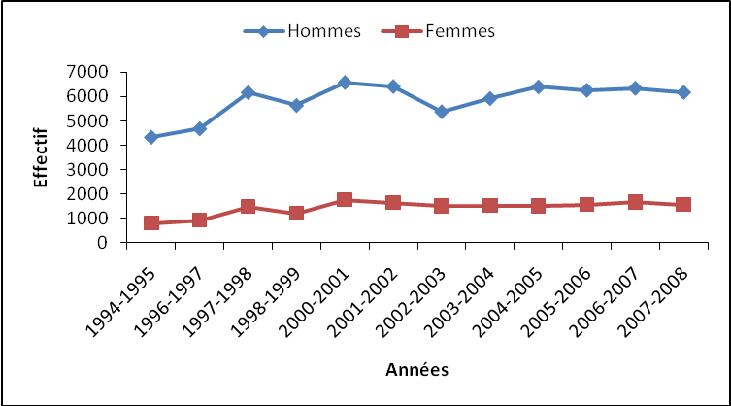
Figure 4 : Évolution des effectifs d’étudiants à l’UAM.

L’année suivante (2001-2002), le pourcentage des filles a connu une chute tout aussi importante, passant de 21 % à 17 %. Cette décroissance peut s’expliquer par le faible taux de réussite aux examens de 2001, dû aux conditions difficiles dans lesquelles les enseignements ont été dispensés, particulièrement aux étudiants de première année. L’insuffisance des infrastructures a en effet amené les enseignants à répartir les étudiants de ce niveau en deux groupes et à répéter les cours. Le rythme effréné des cours et le manque d’heures libres pour les étudiants ont entraîné du stress et une certaine tension aussi bien chez les étudiants que chez les enseignants, ce qui a eu des retombées négatives sur les résultats des examens.
Cela a surtout affecté la Faculté des Sciences et la Faculté des Sciences économiques et juridiques.

Aussi, l’évolution des étudiants suit sensiblement le même rythme dans toutes les Facultés (figure 5).

Les effectifs des étudiants de la Faculté d’Agronomie ont fortement chuté ces deux dernières années. Cela s’explique par la fermeture de la filière des Ingénieurs des techniques agricoles qui représentent les deux tiers des effectifs des étudiants de la Faculté d’Agronomie. La suppression de cette filière est le signe que l’Université s’est engagée sur la voie des réformes.

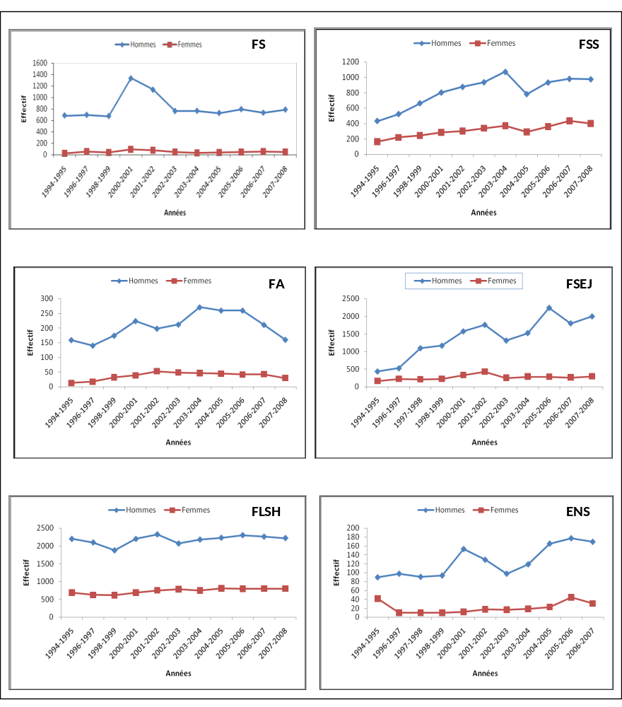
Figure 5 : Évolution des effectifs d’étudiants par Faculté et par sexe.

6. Analyse qualitative du genre
La proportion des filles dans l’enseignement supérieur est très faible, alors qu’elle est de 40 % dans l’enseignement primaire, cette proportion étant inférieure à 20 % dans le supérieur.
La proportion des filles la plus élevée s’observe dans la Faculté des Sciences de la Santé et la Faculté des Lettres et Sciences humaines.
À la Faculté des Sciences, cette proportion est restée très faible alors qu’elle a connu une hausse en Faculté d’Agronomie.
Quant à la baisse des effectifs de la Faculté d’Agronomie, elle n’est qu’une conséquence du faible taux de réussite en deuxième année de biologie de la Faculté des Sciences, d’où les étudiants admis aux examens entrent en troisième année du cycle des Ingénieurs agronomes.
Un autre facteur ayant entraîné la baisse des effectifs des filles est l’exclusion de celles qui ont atteint le nombre de redoublements réglementaire et l’abandon au profit des formations professionnelles dans les établissements privés du Niger où les taux de réussite sont élevés.
L’examen détaillé de la répartition des étudiantes dans les différentes sections des Facultés révèle d’autres disparités. Ainsi, à la Faculté des Sciences, la proportion des étudiantes en Mathématiques, Physique et Chimie n’est que de 3 à 8 %. Même dans les sections de Biologie et de Géologie, elles ne représentent que 8 à 11 % des effectifs globaux. De plus, on constate que le nombre de filles diminue de la première à la quatrième année.

Dans toutes ces filières scientifiques, le nombre des étudiantes de licence et maîtrise ne dépasse pas trois par section. Cela ne s’explique pas seulement par un échec important au premier cycle, mais aussi par le faible nombre de nouvelles bachelières qui s’inscrivent chaque année à l’Université. Celles-ci doivent avoir le baccalauréat des séries C, D et E pour accéder aux études de la Faculté des Sciences. Il se trouve que, dans ces séries, les effectifs des filles sont très faibles. Ainsi, en 2000, le nombre de filles admises au baccalauréat série C n’est que de 33 et représente 9,3 % des effectifs admis. Pour la série D, il y a eu 1 200 filles reçues sur un effectif de 4 357 admis, soit un taux de 9 %.

À la Faculté des Lettres et Sciences humaines, il y a très peu d’étudiantes en philosophie. Elles sont en revanche très nombreuses dans les filières d’anglais, de sociologie, de linguistique, de géographie et de psychologie. Là aussi, la représentation des étudiantes relativement élevée est en relation avec celle des filles qui obtiennent le baccalauréat série A donnant accès à ce type d’études. Pour l’année 2000, il y a eu 1 239 filles reçues au baccalauréat série A sur 3 178 admis, soit un taux de 19 %.

Dans les Sciences agronomiques, les étudiantes choisissent davantage la filière courte des ingénieurs des techniques agricoles que celle plus longue des ingénieurs agronomes.
Enfin, à la Faculté des Sciences économiques et juridiques, on constate que les étudiantes s’orientent plutôt en Droit (21 % à 23 %) qu’en Économie (11 % à 17,6 %). Cette orientation est en fait liée au type de baccalauréat qu’elles ont obtenu : série A pour la section de Droit, série D pour la section Économie.

L’analyse des données désagrégées met donc en lumière l’existence d’une forte disparité entre les garçons et les filles dans toutes les Facultés de l’Université Abdou Moumouni, la représentation des filles atteignant rarement 25 % des effectifs globaux. Cette inégalité est particulièrement marquée dans les filières scientifiques. Les filles enregistrent par ailleurs un fort taux d’échec et d’abandon au 1er cycle. L’ampleur du phénomène est tel qu’au 2e cycle les effectifs des filles dépassent rarement trois en licence et maîtrise. Cette forte baisse dans le
1er cycle ne semble pas être spécifique à l’UAM, elle a également été constatée dans certains pays développés et en développement.

Au contraire, dans les études médicales, les filles réussissent aussi bien que les garçons et se maintiennent dans le système. En effet, leur proportion par rapport à celle des garçons ne baisse pas, de la première à la huitième année.

Il semble que les étudiantes choisissent de façon préférentielle des disciplines scientifiques dites douces touchant à la vie, plutôt que celles dites dures (mathématiques, physique, chimie).

La sous-représentation des filles et l’ampleur de la décroissance de leurs effectifs dans le
2e cycle est due à un certain nombre de facteurs, notamment :

- Les effectifs de filles sont faibles dans l’ensemble du système éducatif nigérien et diminuent du primaire au supérieur ; cela semble confirmé par les taux d’inscription à l’Université en première année.
- Le mariage et les grossesses : beaucoup d’étudiantes se marient au cours de leur cursus universitaire, certaines dès l’année de leur première inscription ; il faut aussi reconnaître que les étudiantes elles-mêmes aspirent à se marier, car environ 30 % ont 24 à 25 ans en première année universitaire. Seulement la naissance d’un enfant et la charge d’un foyer sont difficiles à concilier avec les études, d’autant que certains époux n’ayant pas fait d’études post-secondaires n’encouragent pas leur femme. De plus, la religion musulmane et la tradition, qui ont une grande influence sur la vie sociale, conçoivent mal le célibat pour des filles de cet âge.
- Le faible développement de filières de formation professionnelle et technique de courte durée qui intéressent beaucoup les étudiantes. En effet, la plupart des étudiantes qui quittent l’Université au premier cycle s’inscrivent dans des établissements offrant des formations professionnelles de 2 à 3 ans, au Niger ou à l’étranger.

En résumé, les principales causes de la sous-représentation des filles semble être la pauvreté et l’absence d’une politique sociale de promotion du genre dans l’enseignement supérieur.

7. L’Université sur le chemin des réformes
Actuellement, l’Université Abdou Moumouni de Niamey, comme les autres universités des pays membres de l’AUF, entame la réforme LMD (Licence, Master, Doctorat) afin de relever les défis « de l’efficience, de la compétitivité et de la modernité ».
L’adoption du système LMD permettra à l’Institution de s’aligner sur un système en vigueur dans le monde entier (pays anglo-saxons et anglophones, Chine, Union européenne et Afrique).
Cette mutation comporte de nombreux enjeux selon les responsables de l’Institution. Ils sont à la fois pédagogiques (savoir) et professionnels (savoir-faire) :
- pour la société, les avantages sont l’ouverture de l’Université sur la société, l’augmentation du nombre de métiers, l’adaptation des formations aux besoins sociaux, une meilleure participation de l’Université au développement de la société ;
- pour les enseignants, les avantages sont la mobilité des enseignants, une diminution des heures de cours, avec plus de temps pour la recherche et la formation continue, une meilleure participation à la conception des formations, une meilleure adaptation des formations au profil des enseignants ;
- quant aux étudiants, les avantages sont la mobilité, la fin de l’enfermement dans une seule discipline, le passage d’une logique de parcours obligé à une logique de parcours choisi, la flexibilité et l’adaptation de la formation aux possibilités de l’étudiant, davantage responsable de sa formation, la possibilité de réduire les échecs.
Cependant, les exigences de la réforme sont nombreuses dont, entre autres, le changement de mentalité, de nouvelles méthodes de gestion, de nouveaux moyens (planification de l’enseignement et des locaux, etc.), la mise à disposition de nouveaux outils pédagogiques (technologies de l’information et de la communication, audiovisuel, support de cours, bibliothèques, etc.), la formation LMD, l’organisation en équipes pédagogiques pour gérer les parcours et la mise à jour régulière de l’enseignement.
À l’heure actuelle, l’Université Abdou Moumouni est dans la phase des travaux préliminaires : création de commissions LMD ayant pour rôle la réflexion, la proposition et la diffusion de l’idée de réforme. Cependant, beaucoup d’étudiants ne sont pas encore sensibilisés à ses avantages.

Chapitre III : Présentation et fonctionnement de la Faculté d’Agronomie
La Faculté d’Agronomie a pour mission la formation, le perfectionnement et le recyclage des ingénieurs d’application, des ingénieurs de conception et des enseignants et chercheurs dans les disciplines agronomiques.
Elle est composée de deux filières : la filière des Ingénieurs agronomes et la filière des Ingénieurs des techniques agricoles (figure 6).
Diplôme des Ingénieurs des Techniques techniques Agricolesagricoles
(4 ans d’études Universitairesuniversitaires)

Maîtrise ès Sciences Agronomiquesagronomiques
(4 ans d’études universitaires)

Master en Agroforesterie
et Agropastoralisme
(2007)

Centre Régional régional d’enseignement Spécialisé spécialisé
en Agriculture agriculture (CRESA)
(1995)

Filière des Ingénieurs des tTechniques aAgricoles

Filière des Ingénieurs aAgronomes

3 ans d’expérience
Etudiants Étudiants étrangers
Faculté d’Agronomie

Figure 6 : Les filières et les niveaux d’enseignement à la Faculté d’Agronomie.
Il faut noter que la filière des Ingénieurs des techniques agricoles est en voie de suppression. Le recrutement des étudiants de l’année 2007-2008 n’a pas été fait. Désormais, tous les étudiants désirant suivre les études agronomiques devront nécessairement obtenir le Diplôme d’études scientifiques après deux ans de formation à la Faculté des Sciences.
Les départements composant la Faculté sont les suivants :
- Département des Sciences du Sol.
- Département de Sociologie et Économie rurale.
- Département Génie rural et Eaux et Forêts.

Département Productions Animales.
- Département Sciences fondamentales.

Département Productions végétales.

1. Les ressources humaines
Les ressources humaines se composent de 21 enseignants-chercheurs et 32 personnels administratifs et techniques (tableau III). Il ressort de ce tableau que 4 enseignants-chercheurs ont pris une disponibilité d’une durée minimale de 5 ans.
Spécialisation | Disponible | Indisponible | Total
Pédologie | 3 | 1 | 4
Foresterie | 1 | - | 1
Hydraulique agricole | 1 | - | 1
Hydrobiologie | - | 1 | 1
Topographie | 1 | - | 1
Physiologie de la reproduction animale | 1 | - | 1
Médecine vétérinaire et zootechnie | 2 | - | 2
Agropastoralisme | 1 | - | 1
Agroéconomie | 2 | 1 | 3
Agroalimentaire | 1 | - | 1
Sociologie | 1 | - | 1
Entomologie | 3 | 1 | 4
Génétique/Amélioration des plantes | 1 | - | 1
Phytopathologie végétale | 1 | - | 1
Machinisme agricole | 1 | - | 1
Maraîchage/Arboriculture | 1 | - | 1
Total | 21 | 4 | 26
Tableau III : Répartition de l’effectif du personnel de la Faculté d’Agronomie.

2. Les matériels techniques
La Faculté d’Agronomie dispose de trois laboratoires : le laboratoire du département des Sciences du Sol, le laboratoire du département Productions végétales et le laboratoire du département Productions animales (tableau IV).
Tableau IV : Les laboratoires de la Faculté d’Agronomie et leurs activités.
Laboratoires | Techniciens | Activités
Sciences du sol | 1 | Analyse classique des sols
Productions végétales | 2 | Production des semences agricoles
Productions animales | 2 | Conservation et analyse des races animales  Analyse agrostologique des espèces végétales

Les départements tels que Génie rural et Eaux et Forêts, Sciences fondamentales et Sociologie et Économie rurale ne disposent pas de laboratoire. Cependant, les cours de botanique forestière, de sylviculture, d’anatomie du bois, de physique et de biochimie nécessitent des enseignements pratiques.

Chapitre IV : Appréciations des étudiants sur les activités
pédagogiques et académiques à la Faculté d’Agronomie

1. Critiques sur les programmes d’enseignement
À la suite des investigations menées auprès des étudiants, des critiques ont été portées sur les activités pédagogiques et académiques.
La figure 7 donne l’appréciation des étudiants de la Faculté d’Agronomie sur le programme de formation.
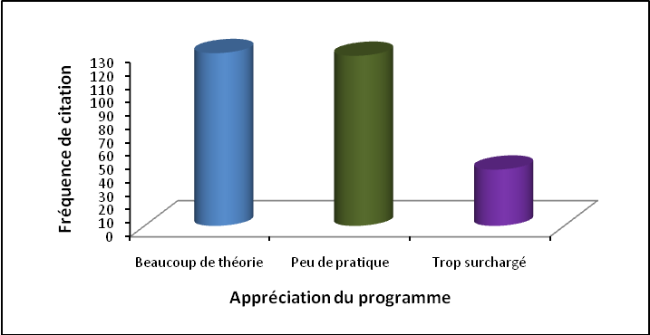
Figure 7 : Appréciation par les étudiants du programme de formation à la Faculté d’Agronomie.
«
Beaucoup de théorie », « peu de pratique » et « trop surchargé » sont les appréciations portées par les étudiants sur l’ensemble du programme. Cette appréciation est fortement influencée par la faible fréquence des sorties sur le terrain (figure 8).
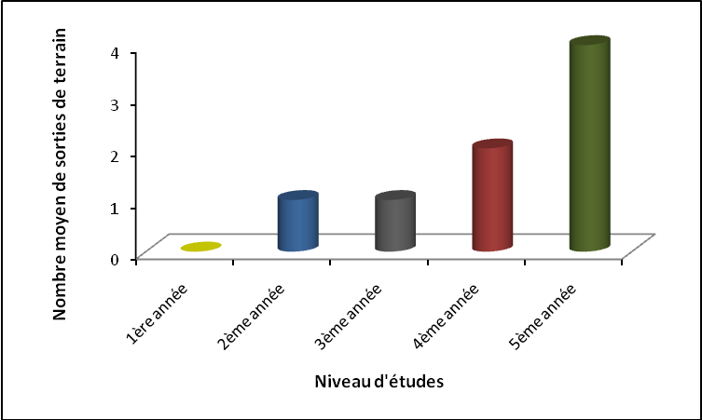
Figure 8 : Nombre moyen de sorties de terrain.

En moyenne, il y a une seule sortie de terrain en 2e et 3e année, deux et quatre sorties respectivement en 4e et 5e année.
Les responsables académiques incriminent le manque de moyens financiers et l’insuffisance des équipements dont disposent leurs institutions. En effet, l’Université Abdou Moumouni enregistre depuis une décennie des effectifs pléthoriques pour une faible capacité d’accueil. Les infrastructures existantes sont souvent vétustes. Les enseignants et chercheurs sont peu nombreux et de ce fait surchargés. Le budget de fonctionnement est dérisoire, la subvention de l’État couvrant à peine 40 % des besoins. La recherche n’est pratiquement pas financée. Il en est résulté une baisse de la qualité.

2. Université : pourquoi tant d’échecs ?
Les facteurs d’échec soulignés par les étudiants à l’Université Abdou Moumouni de Niamey sont multiples, dont les plus importants sont l’instabilité académique, la situation sociale, le mode d’évaluation, le programme surchargé, la capacité des infrastructures d’accueil, le manque d’enseignants de qualité, la baisse de niveau et la délinquance (figure 9).
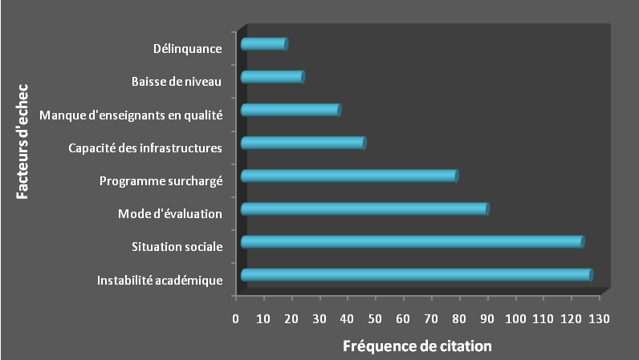
Figure 9 : Les facteurs d’échec aux études universitaires au Niger.

L’instabilité académique est le facteur d’échec le plus cité par les étudiants. Elle est liée aux fréquentes grèves des étudiants depuis le début des années 1990. À l’Université Abdou Moumouni, ces grèves ont conduit à deux années blanches, 1995-1996 et 1999-2000. À cela s’ajoute l’invalidation des années académiques 1989-1990 et 1992-1993 dans le 1er cycle de plusieurs facultés à cause de ces perturbations et parce que les étudiants de ce cycle ont fait leur rentrée tardivement. Cela a suscité une certaine méfiance vis-à-vis de l’Université, particulièrement chez les étudiants pauvres pressés de gagner leur vie pour aider leurs parents.
La situation sociale est le deuxième facteur d’échec incriminé. Ainsi, les prestations sociales (la restauration, le transport, le logement) ne sont pas satisfaisantes.

La majorité des étudiants enquêtés ont relevé les difficultés rencontrées durant leur formation. Ces difficultés sont relatives aux fournitures académiques (fascicules, matériels de travaux pratiques), aux moyens financiers, au logement, à l’indisponibilité des enseignants, au transport, à la bourse de subsistance, au mode d’évaluation et au programme inachevé
(figure 10).
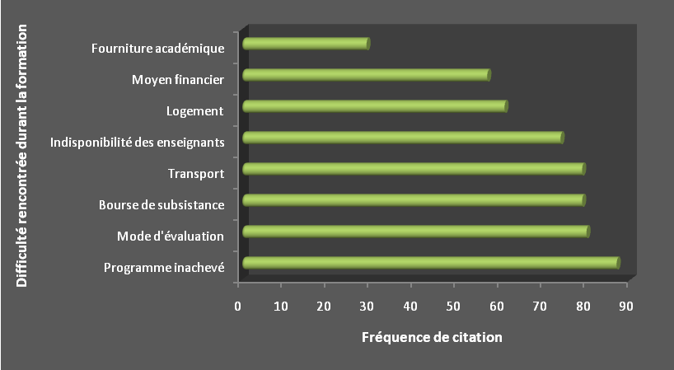
Figure 10 : Les difficultés rencontrées durant la formation universitaire au Niger.

Il y a peu de chambres disponibles en cité universitaire alors que beaucoup d’étudiants viennent de l’intérieur du pays, ce qui pose aussi le problème du transport. La conjugaison de ces facteurs a fini par décourager plusieurs étudiants et les a conduits à abandonner leurs études.

Les mauvaises conditions de vie et de travail des enseignants-chercheurs n’incitent pas certains d’entre eux à rester longtemps à l’Université.
Ainsi, au cours des quatre dernières années, en moyenne 10 enseignants-chercheurs ont quitté l’Université pour aller dans d’autres institutions qui offrent de meilleures conditions de vie et de travail. Ce départ touche à la fois des enseignants de rang magistral et les jeunes assistants, ce qui ne permet pas de capitaliser et de valoriser l’expérience pédagogique dans les Facultés. Cette situation a des effets négatifs sur la qualité de l’enseignement dispensé aux étudiants.

3. Les difficultés relationnelles enseignants-enseignés
La relation entre étudiants et enseignants s’est fortement détériorée depuis les années 1990, culminant avec des agressions physiques d’étudiants sur les enseignants. Les textes réprimant de tels actes ne sont pas appliqués. L’amélioration des relations enseignants-enseignés passe par le respect de soi et des autres, le respect mutuel, le respect des textes régissant l’Institution et en particulier le respect des principes de tolérance, de démocratie et des franchises et libertés universitaires, ainsi que la prise des sanctions nécessaires en cas de manquement aux principes définis et acceptés par la communauté universitaire.

4. La situation et la qualité des enseignements
Les étudiants ont souligné l’absence d’un système d’évaluation des enseignants-chercheurs. Cette situation est la cause de la mauvaise qualité des enseignements, aggravée par le nombre important des enseignants vacataires. En effet, ces derniers sont choisis par les départements et nommés par arrêté du Recteur.
Selon les Doyens des Facultés, les vacataires ont le niveau requis pour dispenser les enseignements confiés et leur choix n’est pas fortuit et reste en adéquation avec les besoins. Cependant, les étudiants ont des avis opposés du fait que, de plus en plus, la communauté universitaire n’est pas ouverte à la mise en place d’un système qui permettrait au plan pédagogique le contrôle de l’assiduité, le contrôle de la qualité, du contenu et de l’opportunité, le taux de réalisation des programmes, l’actualité de l’enseignement au regard de l’évolution scientifique…
Un tel système, s’il doit être mis en place, sera nécessairement constitué d’enseignants de rang magistral dans les différentes Facultés et disciplines concernées.

Chapitre V : Présentation et fonctionnement de l’IPDR de Kollo
Au Niger, la formation des cadres du développement rural s'est appuyée sur la formation universitaire classique pour les cadres de conception, mais en ce qui concerne les cadres d'exécution des efforts importants ont été faits pour s’adapter aux besoins réels du pays. C'est ainsi que I'IPDR (Institut pratique de développement rural) de Kollo, un établissement d’enseignement professionnel et technique du 2e cycle du second degré, ne cesse de connaître de profondes mutations depuis 1933, date de la création de ladite institution de formation. Créée en 1933 sous le nom de « Ferme École », cette institution était appelée à former à la fois « moniteurs d'agriculture » et « agriculteurs avertis » (les premiers étant agents de la fonction publique et les seconds se réinstallant sur les lots aménagés de la cuvette du fleuve Niger). Avec la création du Centre d'apprentissage agricole en 1951, se substituant à la Ferme École, c'est encore la formation agricole stricte qui se poursuit avec simplement comme exigence trois années d’études pour former les moniteurs d'agriculture. Ainsi disparaît la formation directe des paysans, ce qui en soi ne constitue pas vraiment un progrès puisqu'on privilégie la formation des cadres au détriment de celle des paysans. Ce n'est qu'en 1962 que l'institution accueillit pour la première fois des élèves destinés à œuvrer dans le monde rural dans une autre activité que celle de l'agriculture stricte ; on y formait alors des préposés des Eaux et Forêts.
En 1967, la nécessité de faire face à un encadrement diversifié du monde rural se fit sentir avec acuité et les capacités d'accueil de l'institution durent être renforcées pour mettre en place la formation des agents de l’Agriculture, des Eaux et Forêts, de la Coopération, de l'Animation et du Génie rural.

C'est la naissance de I'IPDR qui devait permettre de former des agents techniques pour les besoins d'encadrement du monde rural.

Depuis 1967, I'IPDR de Kollo constitue donc un élément du développement rural intégré par sa contribution à la formation des cadres : formation diversifiée mais ayant une base commune ; en effet, à l'exception des cadres de la recherche agronomique (au sens large du terme), tous les profils font apparaître des tâches d'identification des facteurs déterminants du milieu nigérien (facteurs physiques, sociaux, économiques...) en plus des tâches spécifiques. Ainsi, avec leurs importantes tâches de vulgarisation, de formation des agriculteurs et d'administration de leur secteur d'intervention, les cadres formés à I'IPDR ont besoin d'un tronc commun, élément favorable à la réduction du cloisonnement sectoriel entre les différents services techniques. Pour mieux tenir compte de toutes ces préoccupations, I'IPDR de Kollo a subi depuis 1976 de profondes mutations dans le sens d'une réforme de l'enseignement et d'une extension de ses capacités. Le document relatif à l'Analyse des tâches professionnelles des cadres du développement rural et aux objectifs de formation assignés à I'IPDR de Kollo témoigne bien de cette volonté d'adapter la formation aux besoins réels du pays.

Les élèves sont formés dans les départements de l’Agriculture, du Génie rural, des Eaux et Forêts, de l’Élevage, de Socio-économie. Les études sont sanctionnées par un diplôme d’agent technique au bout de deux ans et un diplôme de technicien de développement rural en quatre ans.

1. Difficultés liées au fonctionnement de l’IPDR

1.1. L’insuffisance de la documentation
L’insuffisance ou même l’absence de fonds documentaire ne permet pas à l’IPDR de souscrire des abonnements à des revues. Selon les responsables académiques, l’IPDR n’a pas pu engager des commandes d’ouvrages depuis 1985 et les dernières livraisons d’ouvrages dans l’ensemble consistent en des dons.
Il paraît urgent de remédier à une telle situation qui est de nature à porter un sérieux préjudice tant à l’enseignement qu’à la recherche.

1.2. Les problèmes financiers
Le problème le plus crucial auquel est confronté l’IPDR de Kollo est le manque de ressources financières et budgétaires, qui handicape de manière significative le fonctionnement de celui-ci tant du point de vue de l’enseignement que de la recherche.

1.3. Les contraintes pédagogiques
L’IPDR de Kollo fait face à une très forte demande d’inscriptions dans un contexte caractérisé par :
- une inadéquation entre le nombre des étudiants et celui des formateurs ;
- un manque de moyens pour l’encadrement des élèves : manque de produits chimiques et de matériels de laboratoire ainsi que des sorties de terrain insuffisantes.

2. Évolution des effectifs des élèves
Depuis sa création jusqu’à l’année 1981-1982, l’effectif des élèves a connu une évolution positive. À partir de 1983, cet effectif oscille selon les années, probablement influencé par les taux de réussite aux études secondaires (figure 11).
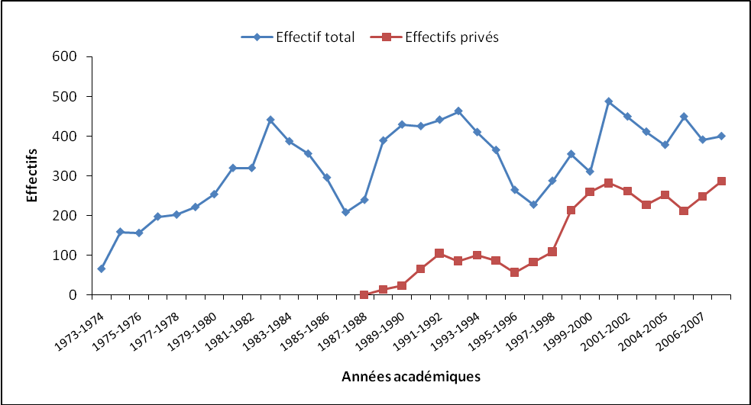
Figure 11 : Évolution du nombre d’élèves.

Durant l’année 1987-1988, l’IPDR a opté pour le statut des écoles semi-privées. Il y avait un seul étudiant du privé en 1988 alors que le nombre d’élèves du privé s’élève à 286 en 2008.
Les premières filles ont fait leur apparition à l’IPDR en 1979-1980, avec un taux de 2 %, et en 2007-2008 ce taux est de 29 % (figure 12).

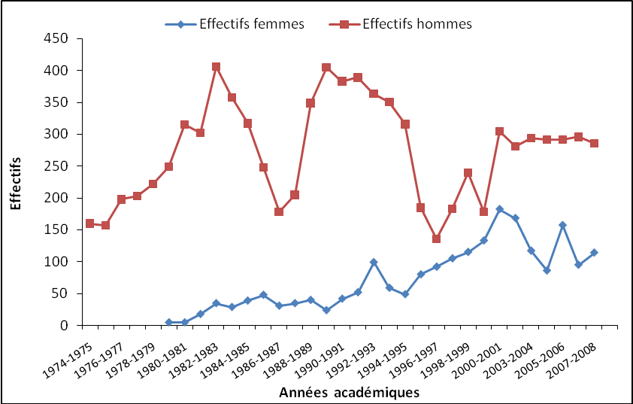
Figure 12 : Évolution du nombre d’élèves suivant le genre.

La répartition des élèves varie d’une option à une autre. En effet, l’option des Eaux et Forêts rassemble le nombres d’élèves le plus important alors que la filière Élevage accueille le moins d’élèves (figure 13).

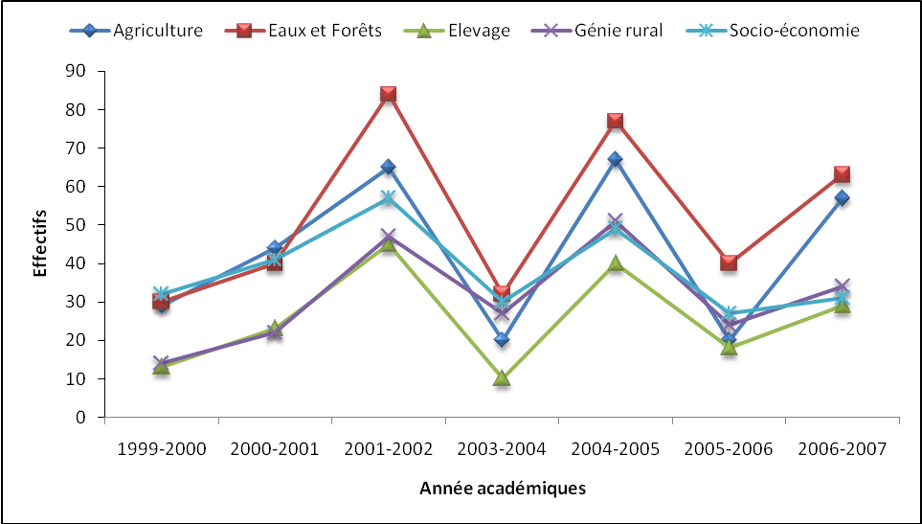
Figure 13 : Évolution du nombre d’élèves selon les filières.

Chapitre VI : Axes stratégiques pour le développement
des enseignements supérieurs au Niger
À la suite de l’analyse de la situation universitaire, des pistes d’intervention se dégagent :
- Définir et adapter les missions de l’enseignement supérieur en tenant compte des besoins et priorités de développement du pays : le premier objectif de la réforme de l’enseignement supérieur ne devra donc pas être polarisé sur l’Université elle-même, mais sur les besoins de l’État, les ressources et les stratégies d’exécution du plan.
- Élaborer un plan national de développement de l’enseignement supérieur : le plan national de développement de l’enseignement supérieur doit être défini en fonction des exigences de développement économique et social du pays, et des taux d’accroissement des effectifs scolarisés et diplômés.
- Créer une structure institutionnelle pour le suivi et l’évaluation de l’adéquation des programmes.
- Créer une cellule d’information des étudiants à l’Université : il ressort des enquêtes qu’il y a un manque d’information des étudiants à l’Université.
- Recruter les enseignants sur la base de l’excellence : les critères de recrutement devraient respecter les besoins dans les domaines d’intervention et de spécialisation, la qualité de la thèse et la mention obtenue, les publications s’il y a lieu et l’expérience dans l’enseignement général.
- Offrir une formation pédagogique aux enseignants nouvellement recrutés : l’examen de la situation de recrutement a fait apparaître dans de nombreux cas que les nouveaux enseignants n’ont pas une expérience de leur métier.
- Évaluer les enseignants-chercheurs : l’idée d’une évaluation des enseignants- chercheurs fait son chemin. Les enseignants-chercheurs n’y sont pas hostiles de manière systématique. Une telle évaluation, si elle doit être conduite, concernera les aspects suivants : la pertinence des enseignements et la connaissance dans le domaine concerné, la régularité dans le travail confié.
- Créer une direction des études dans chaque Faculté avec pour mission la réforme des programmes et leur adaptation, les équivalences.
- Fournir à l’Université les équipements nécessaires à son fonctionnement : les investigations conduites dans les différentes facultés ont permis de relever que, si l’Université est confrontée à de sérieux problèmes financiers, elle doit faire face à des difficultés importantes dans l’entretien des bâtiments, laboratoires et salles de cours, ainsi que des équipements.

Conclusion générale

Au terme de cette étude, il faut tout d’abord souligner que, dans le contexte de la mondialisation et de la globalisation, l’Université et les autres institutions de formation et de recherche devront amorcer une véritable mutation afin d’inscrire leur action dans le cadre de la compétition internationale. La mise en œuvre de ces mesures devrait renforcer les acquis et permettre à l’Université et aux autres institutions de formation de l’enseignement supérieur de jouer leur rôle, celui de la formation sans cesse accrue dans un monde en compétition et en voie de globalisation.
Par ailleurs, l’étude a montré que la parité entre les hommes et les femmes dans l’enseignement supérieur est loin d’être réalisée. Dans le cas particulier de l’Université Abdou Moumouni, il existe en effet une très grande disparité entre les hommes et les femmes. Qu’il s’agisse d’étudiantes ou de femmes enseignants-chercheurs, les effectifs sont tellement faibles que de gros efforts doivent être consentis pour combler cet écart. Il faudrait d’importants moyens matériels et financiers, un solide partenariat entre les différents acteurs de l’éducation et une ferme volonté politique pour obtenir des résultats significatifs.
La politique budgétaire de l’État à l’égard de l’Université doit être améliorée afin de donner à cette institution les moyens nécessaires pour son fonctionnement et l’amélioration de la participation des étudiantes et des femmes enseignants-chercheurs. Car l’appui des partenaires est à ce prix. En effet, ils apportent plus volontiers leur appui à des actions pour lesquelles les gouvernements ont déjà fait des efforts d’investissement.

Références bibliographiques
Anada Jïega, 1983. L’expérience de l’IPDR de Kollo.
Bouli Ali Diallo, 2003. Améliorer la participation des femmes dans l’enseignement supérieur. Cas de d’Université Abdou Moumouni de Niamey. Document préparé pour la Conférence régionale de formation sur l’amélioration de l’enseignement supérieur en Afrique au sud du Sahara, Accra, 23-25 septembre 2003.
Foulani P., 1994. Amélioration de l’efficacité de l’Université de Niamey, Niger : remplacement de l’enseignement bloqué par un système d’unités de valeur. Institut international de planification de l’éducation, UNESCO-Paris.

Ministère de l’Éducation nationale, de l’Enseignement supérieur et la Recherche, 1985. Textes relatifs à l’organisation et au statut de l’Université de Niamey.
Ministère de l’Éducation nationale, 1998. Loi d’orientation du supérieur éducatif nigérien, Niamey.
Université de Niamey, 1988. Journées de réflexion sur l’Université de Niamey.
Université Abdou Moumouni de Niamey, 1998. Rapport de synthèse sur le financement non public de l’Université.
Yénikoye A., 1998. Le financement de la recherche au sud du Sahara, cas de l’Université Abdou Moumouni de Niamey.
Yénikoye A. et Hamani D., 1997. Rapport sur les problèmes de l’Université Abdou Moumouni et proposition de solutions.
Yenikoye Aboubacar Ismaël, 1999. Organisation académique et aspects qualitatifs de l’enseignement supérieur du Niger. Université Abdou Moumouni de Niamey, 267 p.

À propos de l’auteur
Monsieur Dan Guimbo Iro est Ingénieur agronome de l’Université Abdou Moumouni de Niamey. Diplômé de trois Facultés de l’Université Abdou Moumouni de Niamey, Monsieur Dan Guimbo a obtenu le Diplôme d’études scientifiques (DUES) à la Faculté des Sciences, le diplôme de Maîtrise ès Sciences agronomiques et le diplôme d’Ingénieur agronome à la Faculté d’Agronomie et enfin le Diplôme d’études approfondies (DEA) en Géographie à la Faculté des Lettres et des Sciences humaines. Monsieur Dan Guimbo est actuellement sur le point de finaliser son projet de thèse.

